Neoway 计划单使用说明书

1.系统说明：
1、本系统为有方模块生产服务。目前的功能只涉及到计划单的创建和管理、用户信息管理。
2、本系统的参与人员，为计划员，配置文件人员，生产信息人员，计划审核人员。
3、本系统暂时不支持IE6,如果浏览页面不正常,请更换到更高版本的IE8,IE9.或者直接使用谷歌浏览器，firefox浏览器。
4、遇到问题请及时给我反馈。 我的短号：66146, 刘兴。

2.用户登录注册
登录网址：http://58.60.184.211:8888/neoway_project_war/就能进入到登录页面。当然进入其他页面前必须登录。
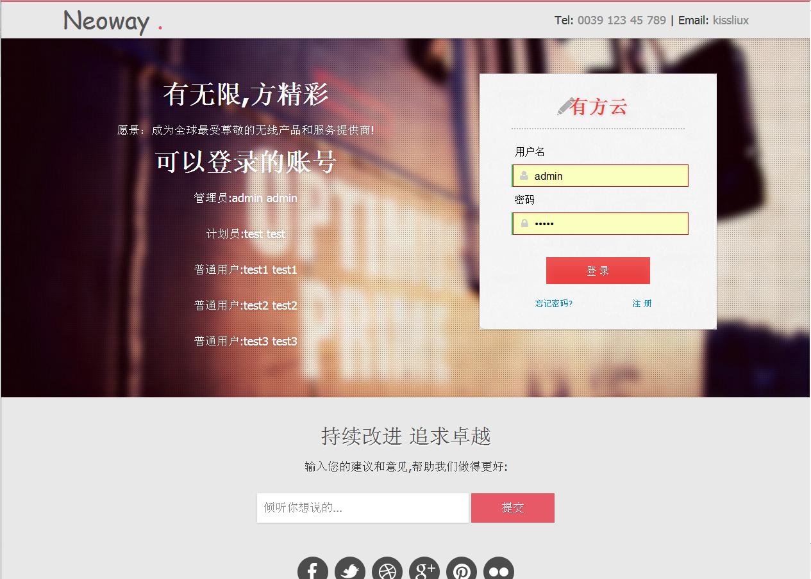
图片2.1 登录注册页面

1.如果您一次访问，请先注册,点击登录下面的注册按钮,进入到注册界面。
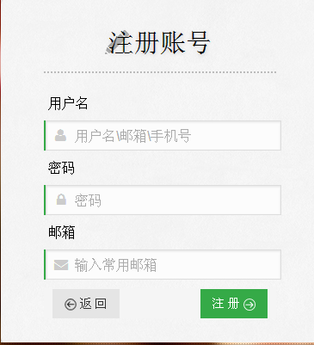
图2.2 注册界面

如果你的注册账号已经存在，点击注册后将跳转到登录页面，提示用户名已经存在。这里后期会做优化,输入完账号后，立即判断是否用户名已经存在。

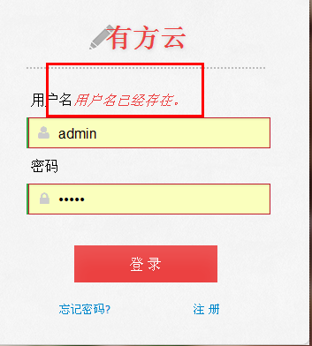
图2.3 注册失败界面

2. 注册成功后，您依然无法登录。需要等待管理员审核，审核通过才能登入系统。因为系统只对公司内部开发，所以必须控制系统使用人员。
3. 登录成功后就能进入主页。

3.工作主界面
1. 正常登录后就能看到图3.1的界面。Metro风格的界面。功能会因为用户身份有所区别。
使用 计划员 test账号登录。快捷操作中，有新建计划单的按钮。使用其他账号登录，则没有这个功能。
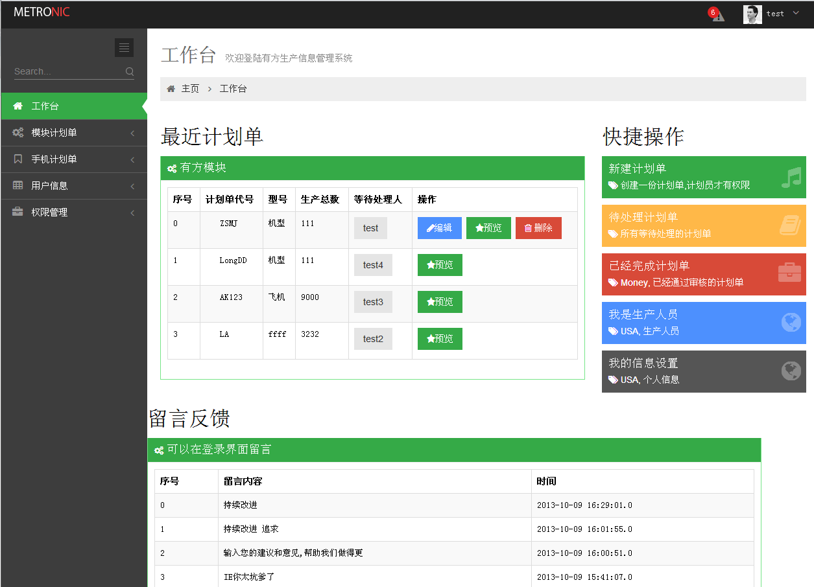
图3.1 工作台
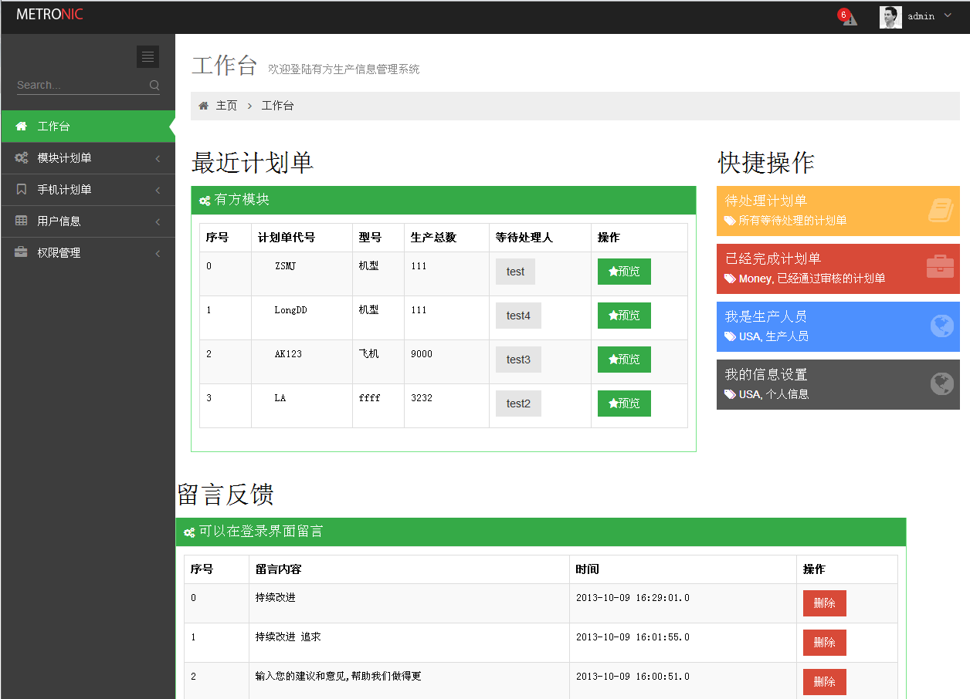
图3.1 管理员登录界面

4.用户信息
成功进入系统后，先补充个人信息，方便其他用户能查看您的信息。点击左侧菜单栏，点击“个人信息”。修改密码也在这个界面。
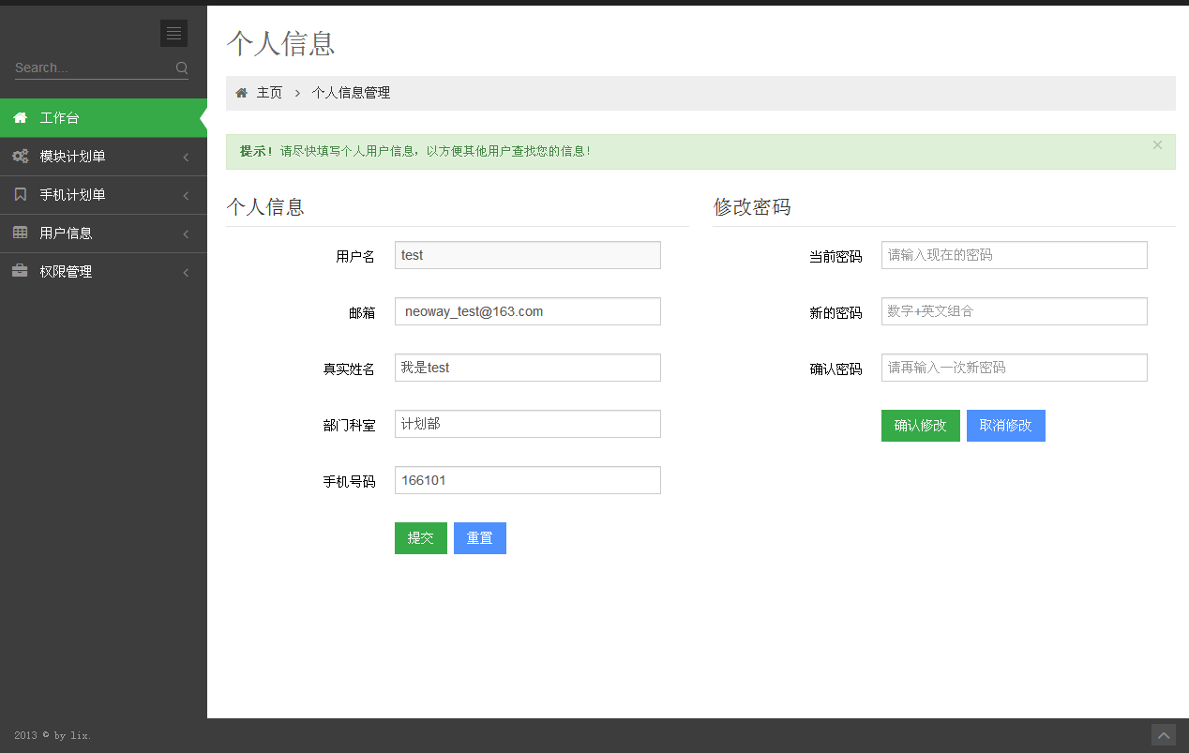

计划单
- 计划员可以新建计划单，在工作台点击“新建计划单“,进入一下界面
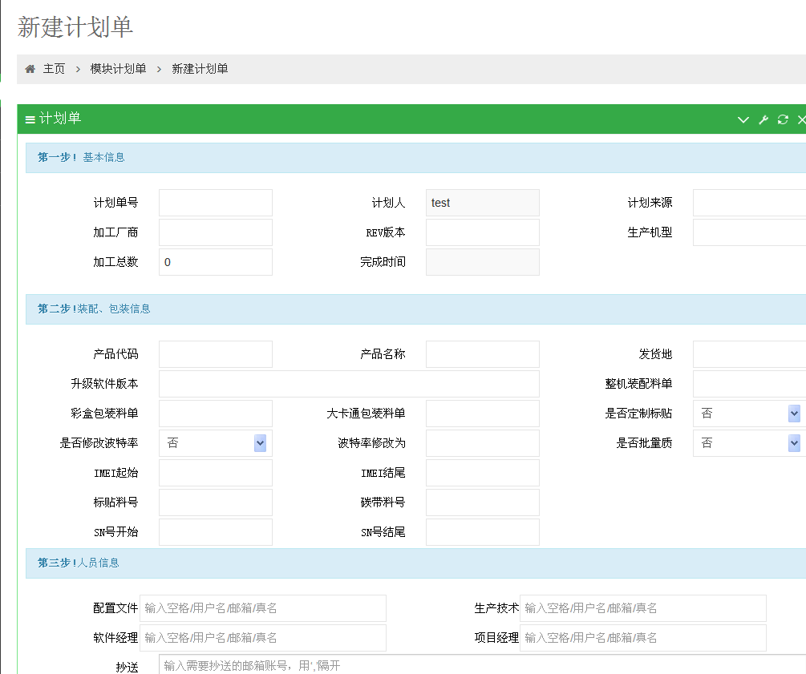
图5.1 创建计划单

输入人员信息的时候,不要手动输入。应该点击输入框后按键盘下键，或者输入空格，然后选择一个用户。
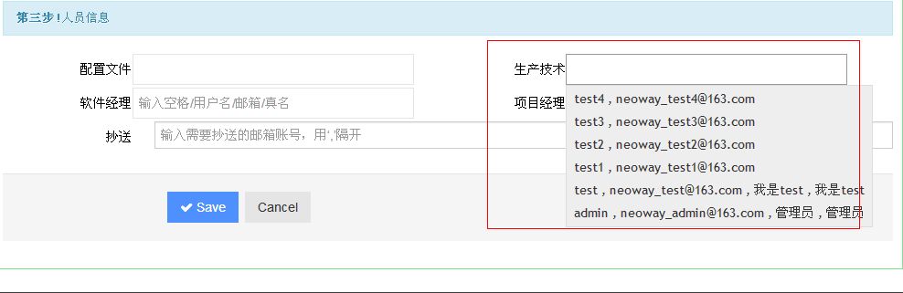
图5.2 输入人员信息

点击Save后, 会跳转到“等待处理计划单界面“,对于刚新建的计划单，可以进行删除和修改操作。计划单现在还是等待计划员操作。如果计划单可以确认了，请点击”编辑“按钮，进入到订单修改界面，滚动到页面最底部。
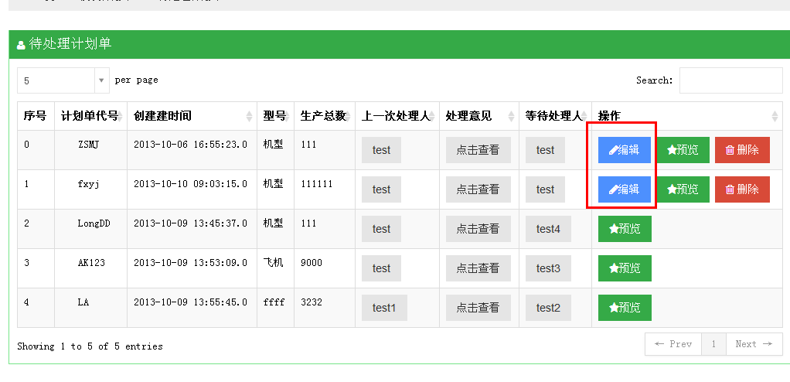
图5.3 待处理计划单

图5.4为计划单确认界面，当您选择“同意“，再点击”确定“,系统提交该计划单，给下一个人 “配置文件” 处理，也会发送一封邮件通知他。提交后，您无法再修改此计划单。
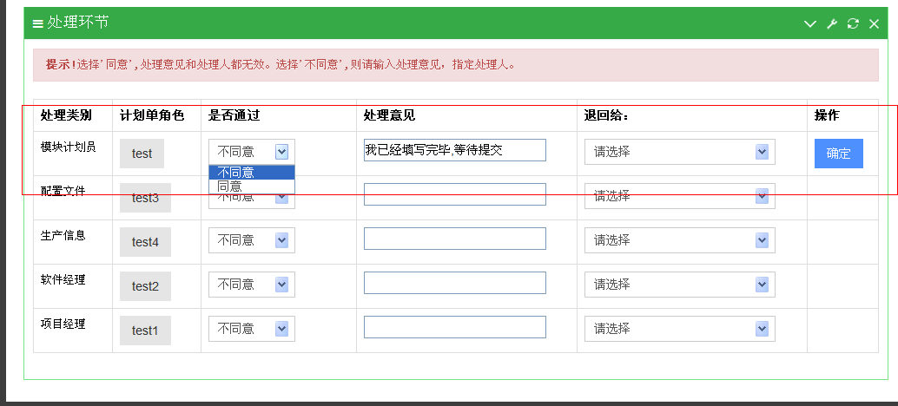
图5.4 计划单确认界面

配置文件
计划员会在创建计划单的时候指定 配置文件处理人员。计划员提交计划单后，该计划单将由配置文件人员处理。
该计划单等待test3处理。 则我使用test3登录。

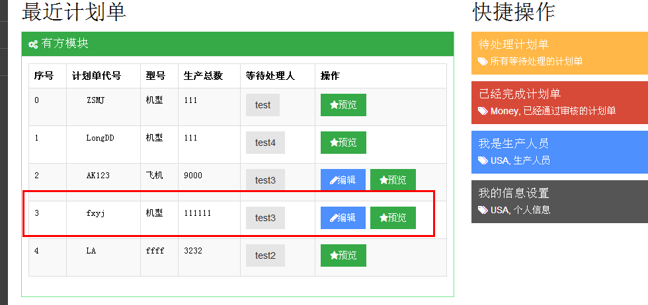

看到该计划单等待test3处理， 并且有一个编辑按钮。点击编辑按钮 进入编辑界面。
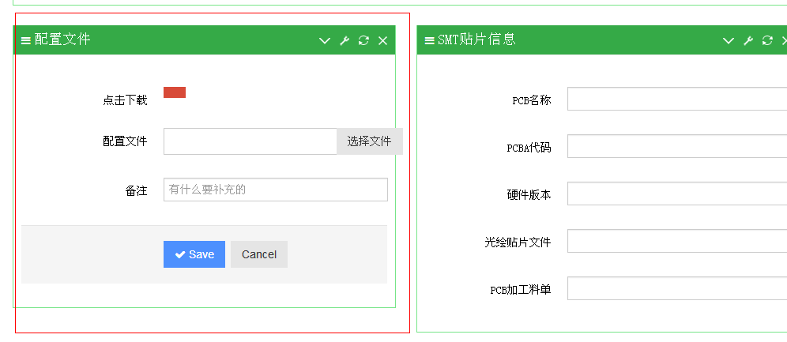
只有“配置文件“这个界面才有 save 按钮。也就是说我只能操作配置文件。
选择配置文件，输入备注，点击sava.系统将会把该文件上传到系统。 “点击下载“处会出现刚上传的文件名。 点击红色按钮可以下载该文件。

此时计划单并没有提交给下一个人处理，还是等待 配置文件人处理。
如果需要提交，请滚动到页面最底部。选择同意，直接提交给下一个人处理，选择不同意 则请输入处理已经，和指定处理人。
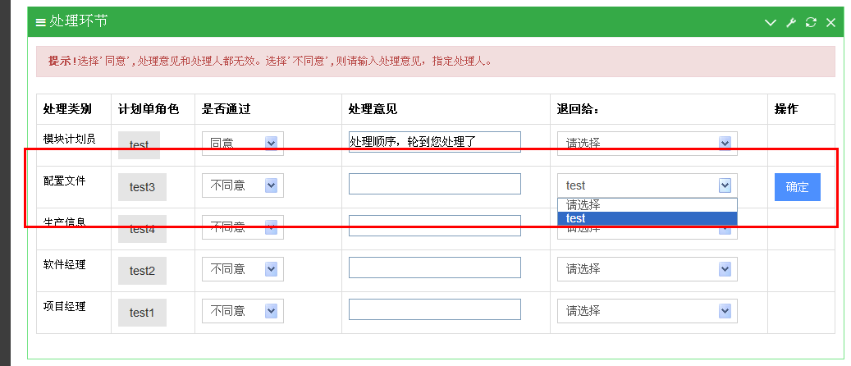

生产信息
当前等待test4 处理。则使用test4登录。登录界面如图7.2，点击“编辑“。
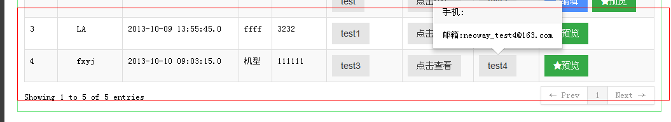
图7.2 计划单等待test4处理

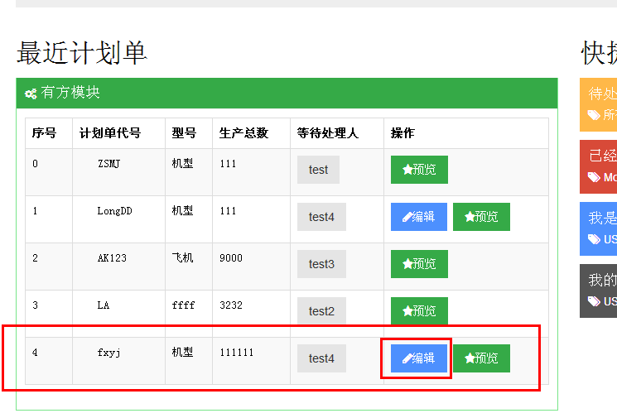
图7.2 系统界面

输入smt 贴片信息。
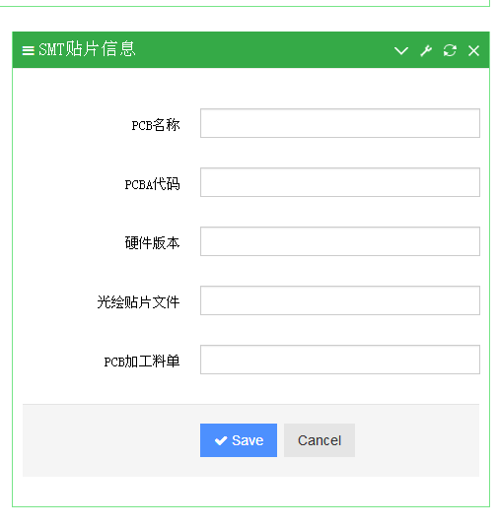
图7.3 SMT贴片信息界面
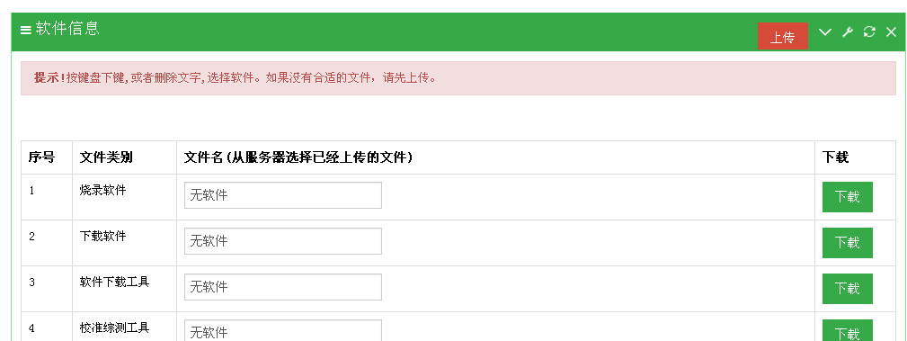
图74 软件信息界面

如果使用新的软件，请点击右上角的“上传“按钮，先上传文件到系统。先选择文件上传类别。再选择文件，输入备注信息。系统会自动补全时间。 点击提交后 请等待几秒钟。
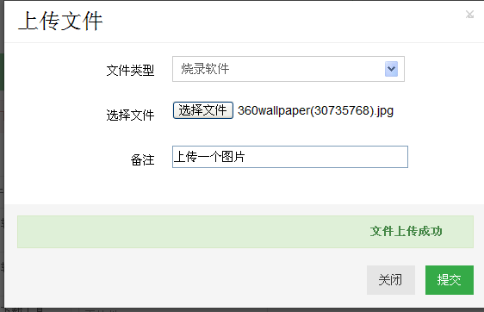

在输入框 按键盘下键，或者删除原来的文字、输入空格将会出现下拉框，然后选择对应的软件，请不要手动输入。最后填写生成信息。点击提交。
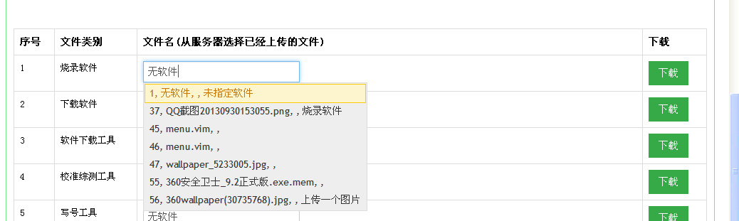

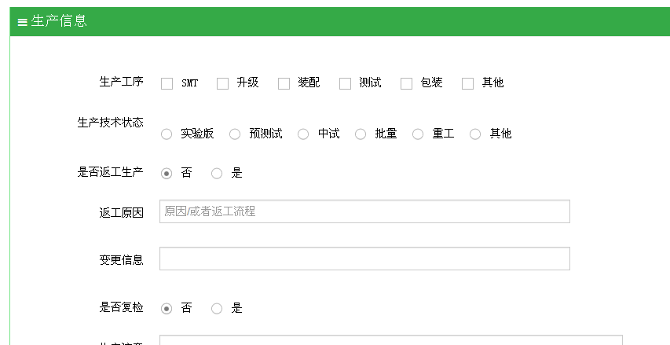
信息填写完后，还是需要生成信息人员继续操作。处理环节，选择同意，直接提交给下一个人处理，选择不同意 则请输入处理已经，和指定处理人。
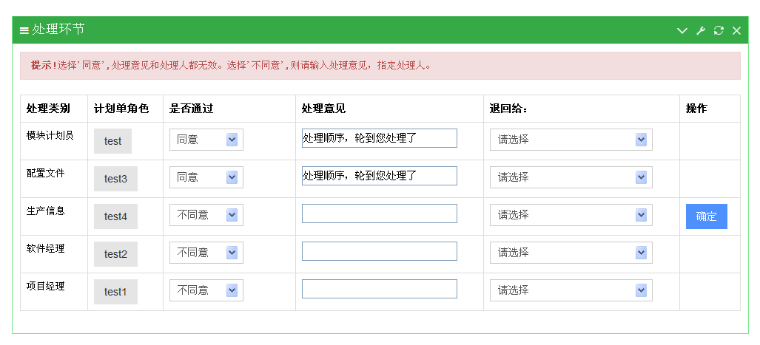

项目经理处理完后，该计划单才算完成。管理员账号可以修改已经完成的计划单。
在已完成计划单中可以看到所以完成的计划单的信息。 这才是生产人员需要看到的信息。
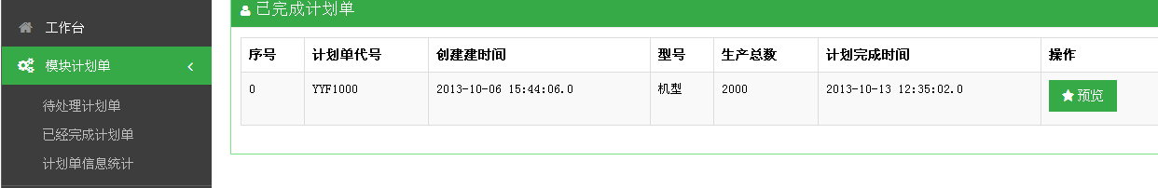

权限管理 (管理员才有的功能)
冻结后，用户无法登陆。点击编辑权限，可以赋予 计划员的身份（创建计划单）,管理员的身份(管理用户)。
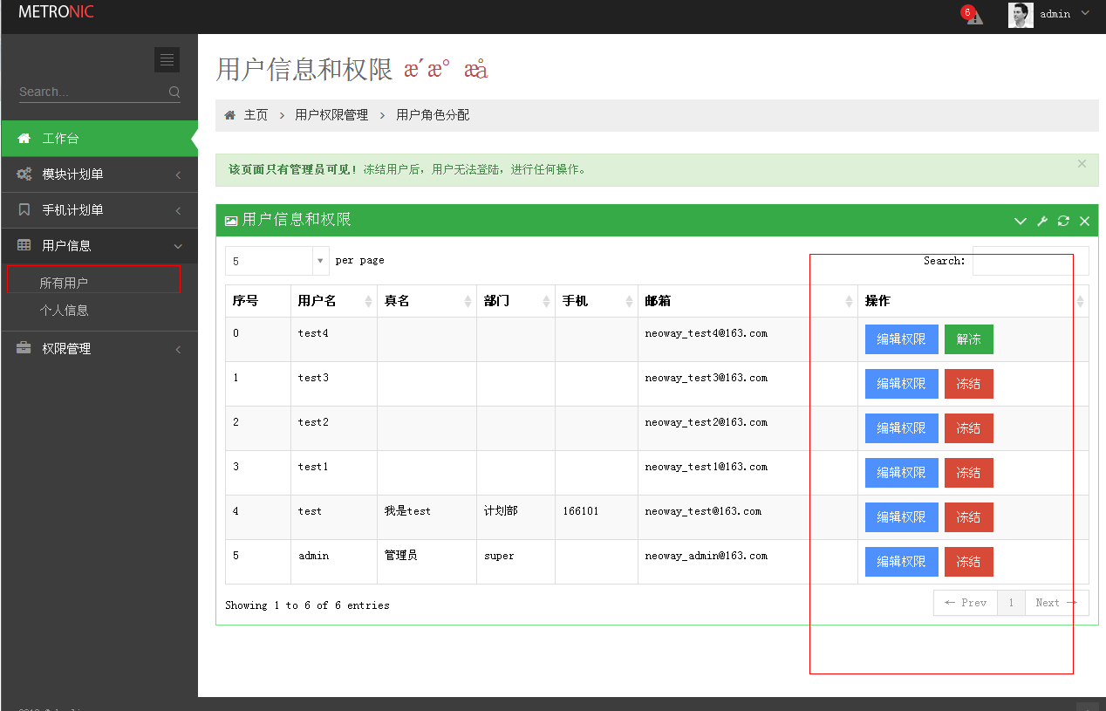

未完成的功能
- 邮箱找回密码。
- 部分地方中文乱码
- 部分地方链接无效
- 计划单信息统计
- 权限管理不完善

